位置:

改布局主要修改位置：

进行网银支付时，主要Activity :

位置：

主要进行支付的界面：

其中和支付相关的信息：
主要研究对象：
Qustions:
- 如何调用支付宝接口。
- 如何根据支付宝返回信息进行判断。
- 加密？how?
- 支付问题的分析。 ---- 支付宝已支付，订单状态未改变。

中的内容：
partner="2088411867064629"&out_trade_no="2015032056331"&subject="商品"&body="商品购买"&total_fee="0.1"&service="mobile.securitypay.pay"&_input_charset="UTF-8"&return_url="http%3A%2F%2Fm.alipay.com"&payment_type="1"&seller_id="baifahui@163.com"&it_b_pay="1m"

支付完成后返回的信息：
resultStatus={9000};memo={};result={partner="2088411867064629"&out_trade_no="2015041410540"&subject="商品"&body="商品购买"&total_fee="0.01"&service="mobile.securitypay.pay"&_input_charset="UTF-8"&return_url="http%3A%2F%2Fm.alipay.com"&payment_type="1"&seller_id="baifahui@163.com"&it_b_pay="1m"&success="true"&sign_type="RSA"&sign="aMIdavzcnF5qmhjZ4Ed7YkgA/PwKhSu7ap9U6pVqYU2DUdXzR8Z4BSLvSsnh1iHpSAKvmmiuSAgZfnl8nigrrL/l4dapPp9iHhU7qS9YngyovWybGWCJmtdfCiyeK+w64jRyxe5mD4k0Ey9pqOvJzBvS2Jcv1rDIrK619cBKNlo="}

- 返回信息没有错误 （9000），显示是成功的状态。
- 那么将订单支付结果返回到服务器这一过程出现了问题。（检查过程）
  - 可能出现的问题： 字符串的问题 ？
  - 上传字符串如果与服务器不一致的话， 服务器验证将无法通过？

可能出问题的地方：
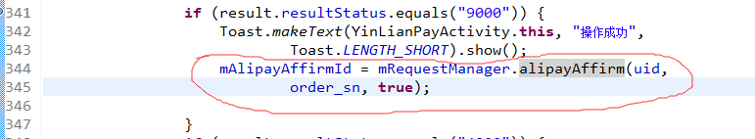

进行相关数据拼接，请求的部分：
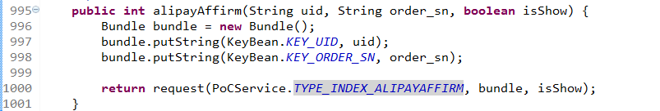
服务器那边对于我发送过去的数据是怎么样进行处理的？

调试到这里就停了：（未停止）
ResultCode 等于 0，表示请求成功了。
订单推送后返回的信息：
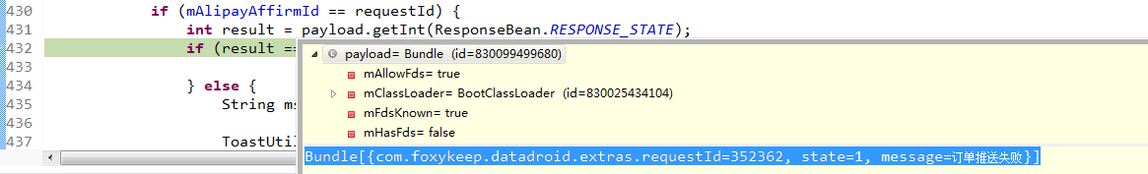
Bundle[{com.foxykeep.datadroid.extras.requestId=352362, state=1, message=订单推送失败}]

在说明文档中： state = 1 代表成功情况。（说明文档中 5.12）

